Гуляй, Масленица!

18.02.18г весёлые проводы зимы, озарённые радостным ожиданием близкого тепла, весеннего обновления природы, в Ардатове отмечали празднованием Масленицы.
Это самый весёлый, народный и сытый праздник, длящийся целую неделю. В традиционном быту всегда считалось, что человек, плохо и скучно проведший масленую неделю, будет неудачлив в течение всего года.

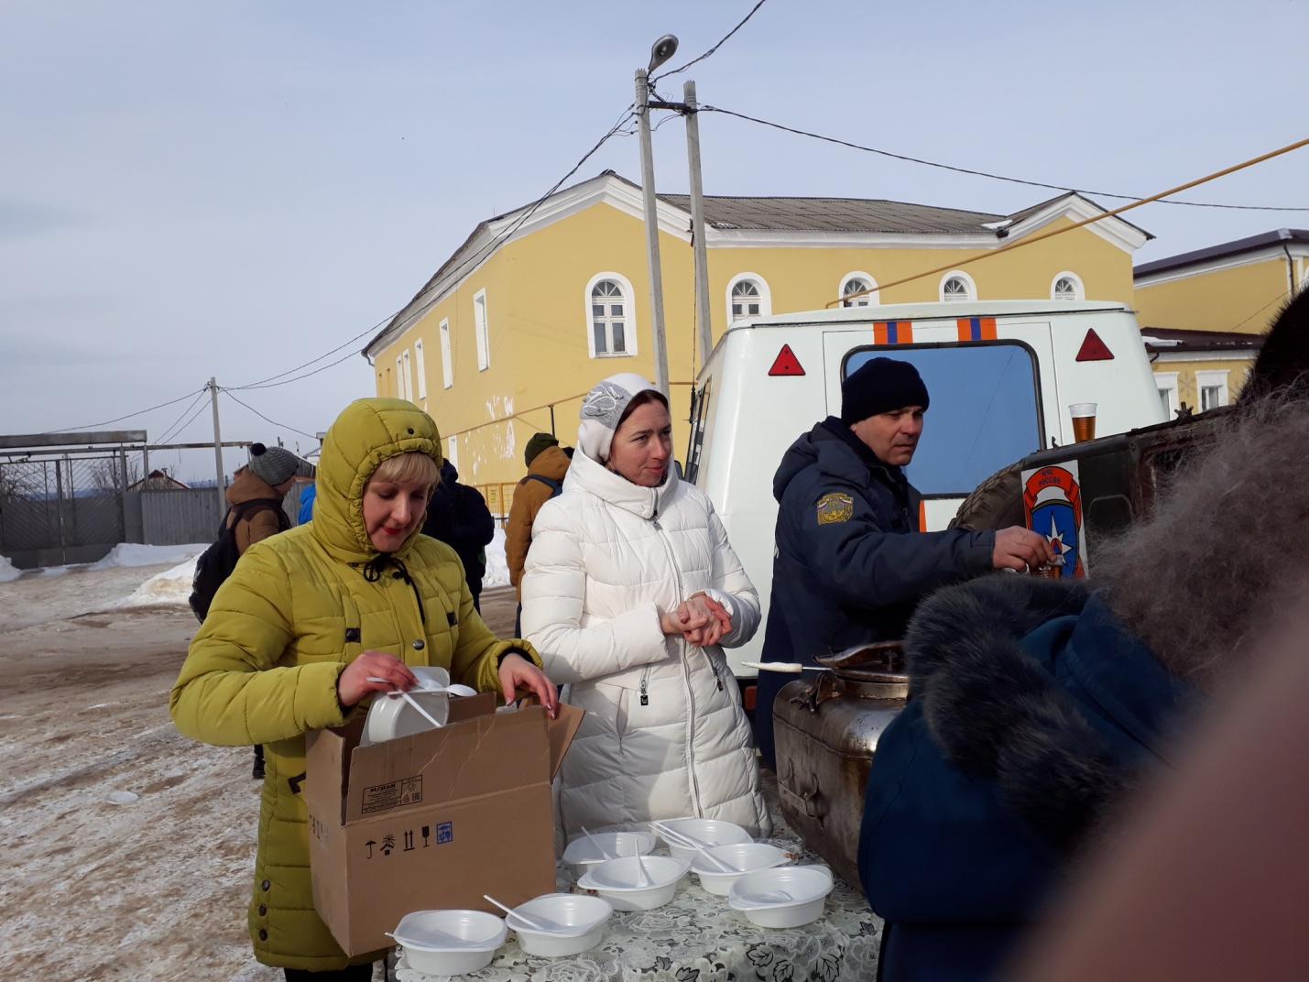

«Есть до икоты, пить до перхоты, петь до надсады, плясать до упаду» - эта пословица отражает характер праздника, после которого наступит Великий пост, время духовной жизни и подготовки к Пасхе. А последний день Масленицы носит название «Прощёное воскресенье». В этот день люди просят прощение друг у друга за возможные причинённые обиды.

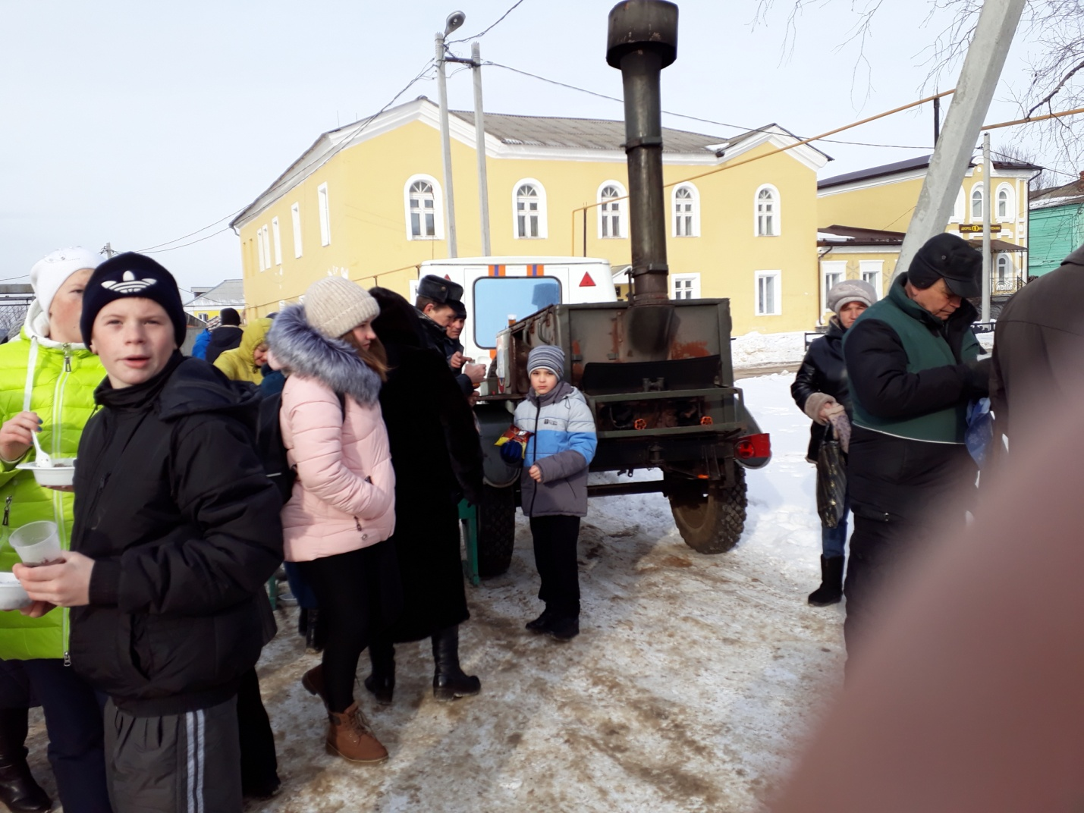

Большое количество людей – от мала до велика- в этот день собрались на городской площади Ардатова. Организаторы праздника приложили немало усилий, чтобы проводы зимы прошли на славу. Для детей были сооружены горки и детвора с удовольствием скатывались с них. Бесплатно раздавали с пылу, жару кашу, чай и блины – незаменимый атрибут этого праздника, который является символом солнца. Для любителей более активного отдыха была предложена традиционная забава – снятие подарков с «Ледяного столба». Самые ловкие делали попытку пройти до конца по бревну и заполучить в награду молодую овечку. Желающих прокатиться на бричке было хоть отбавляй. Торговые ряды манили ароматной выпечкой, шашлыком и прочей снедью.

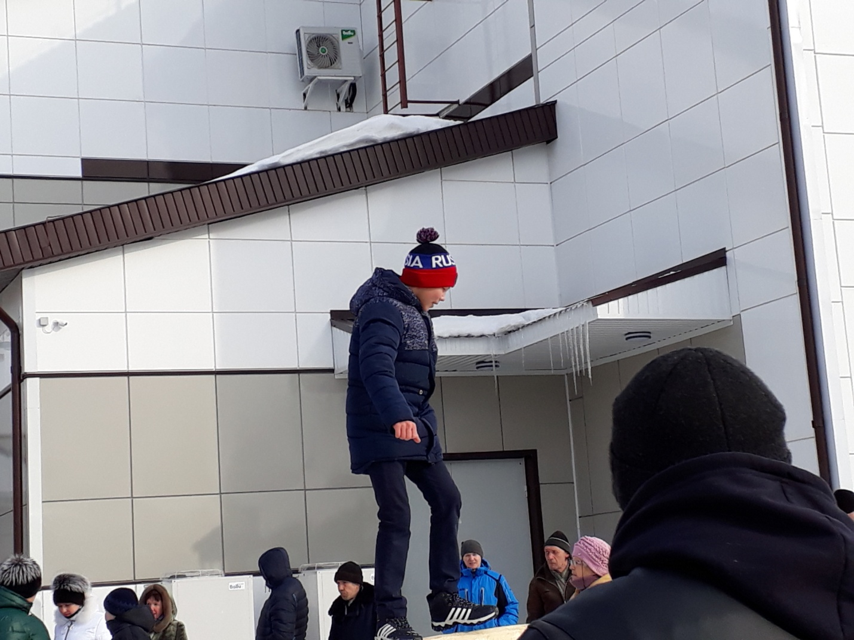

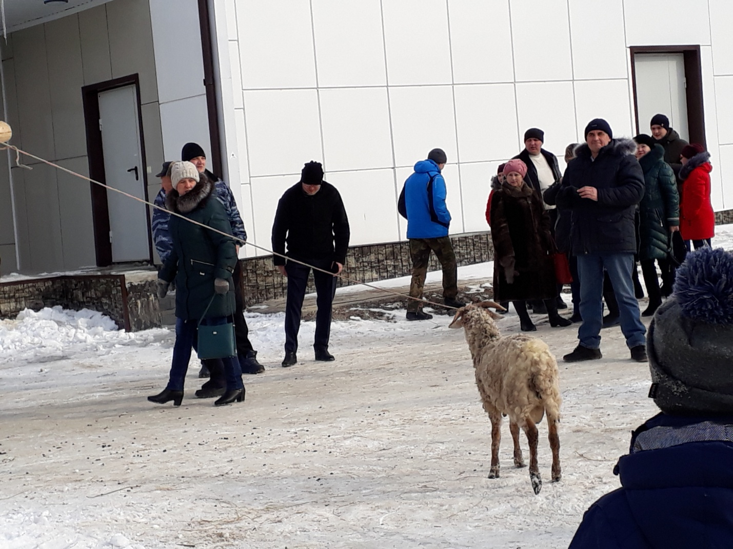
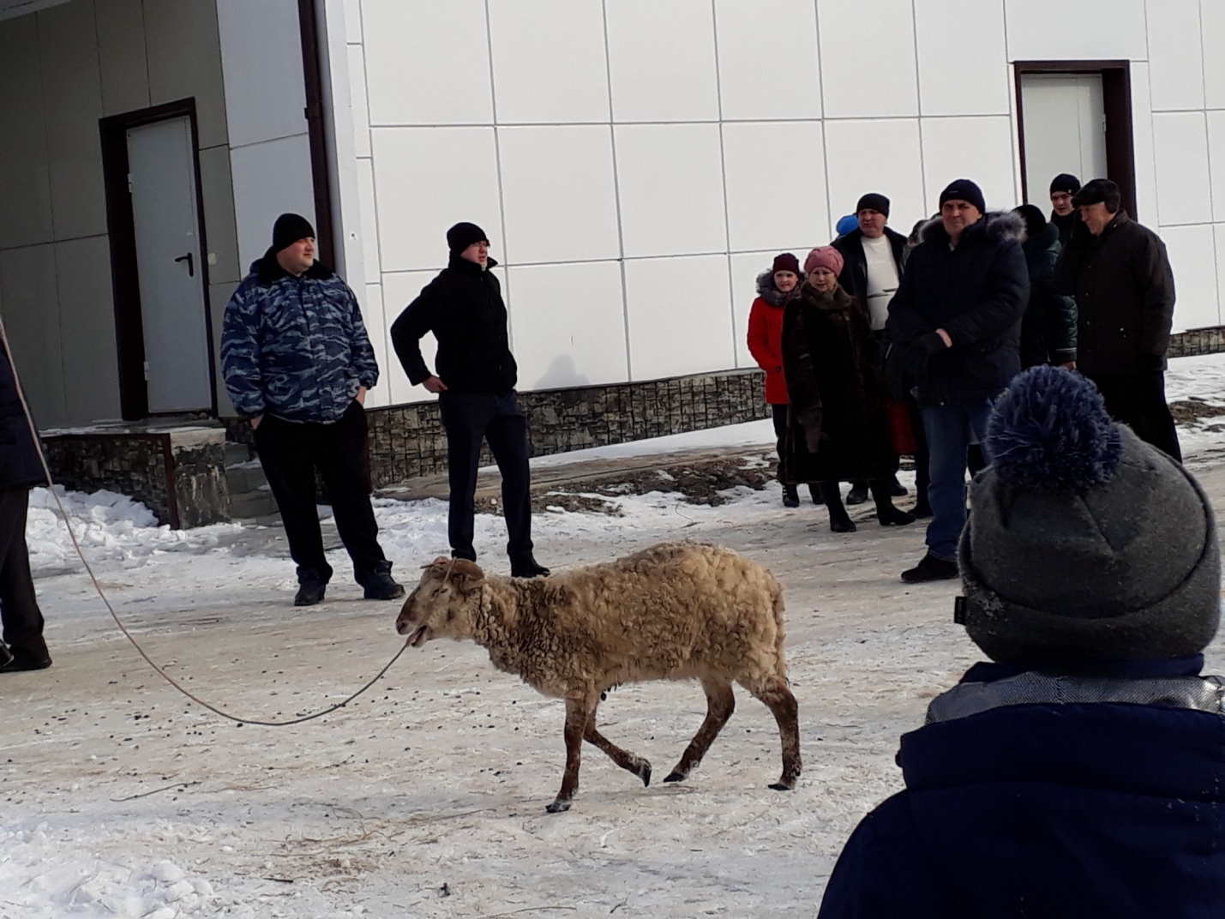
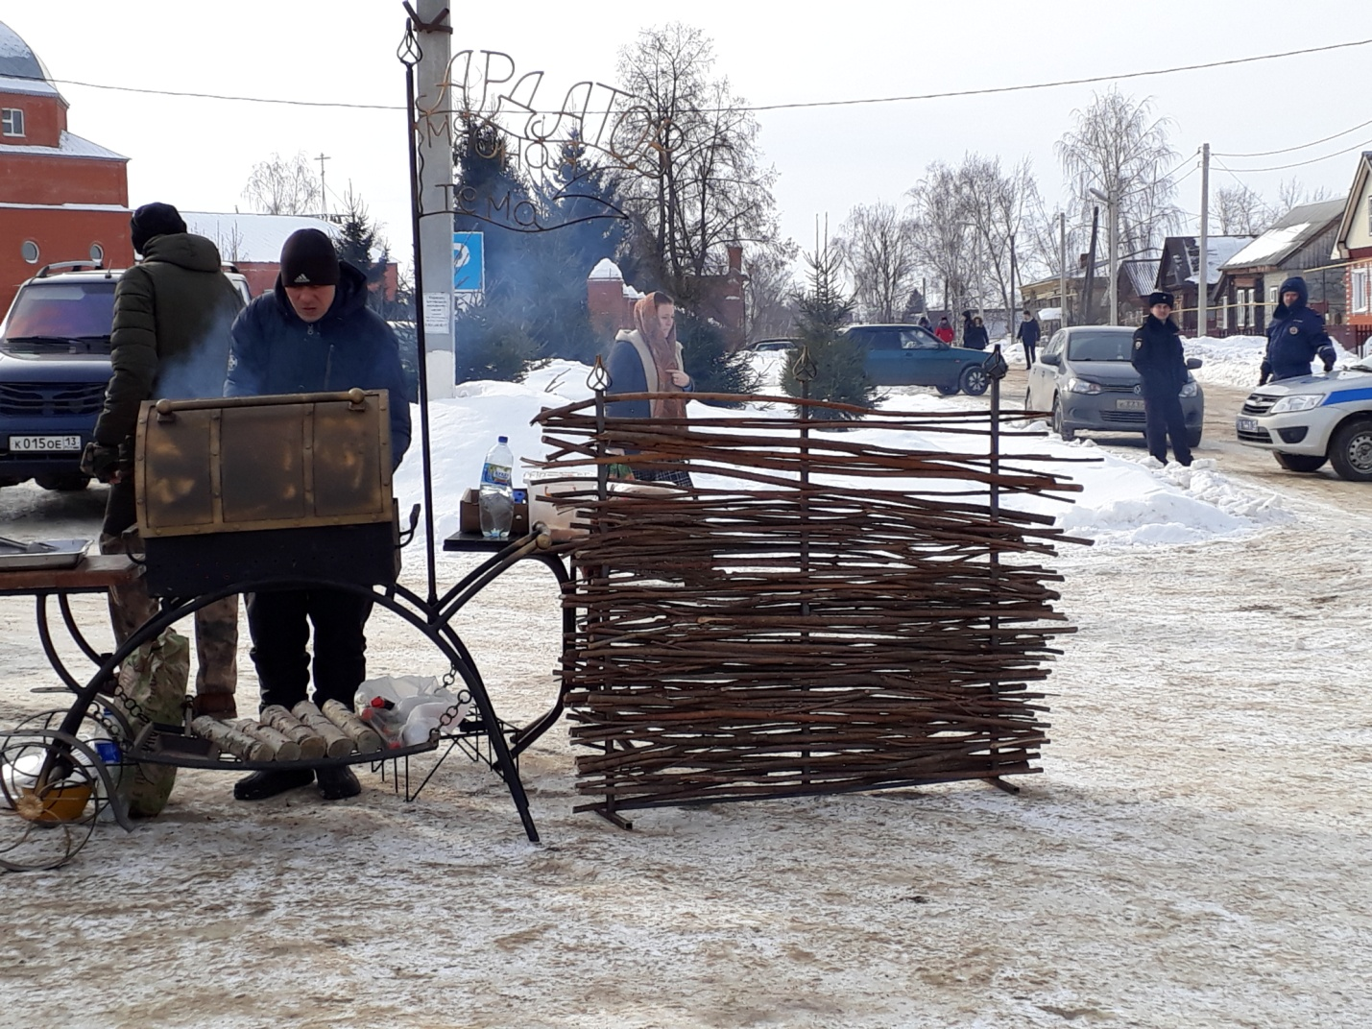
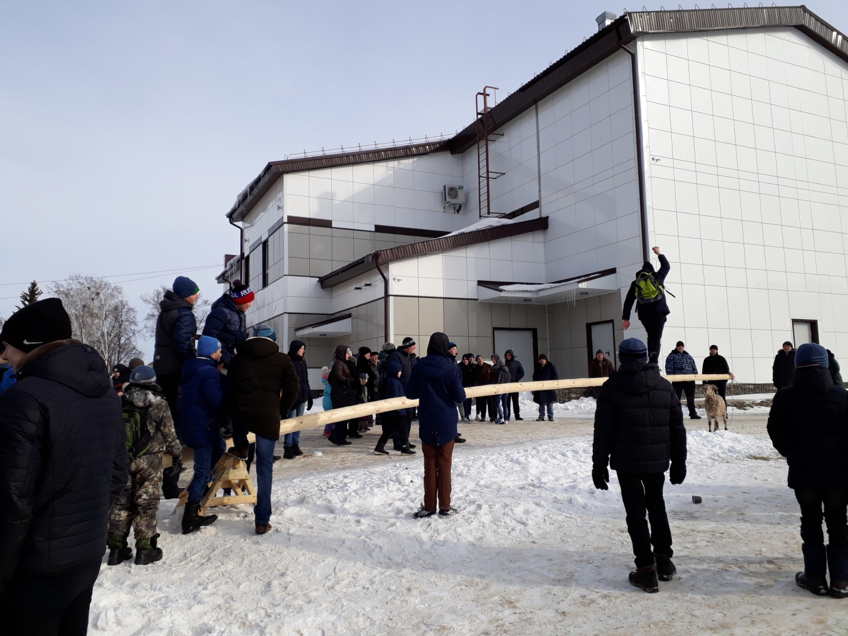
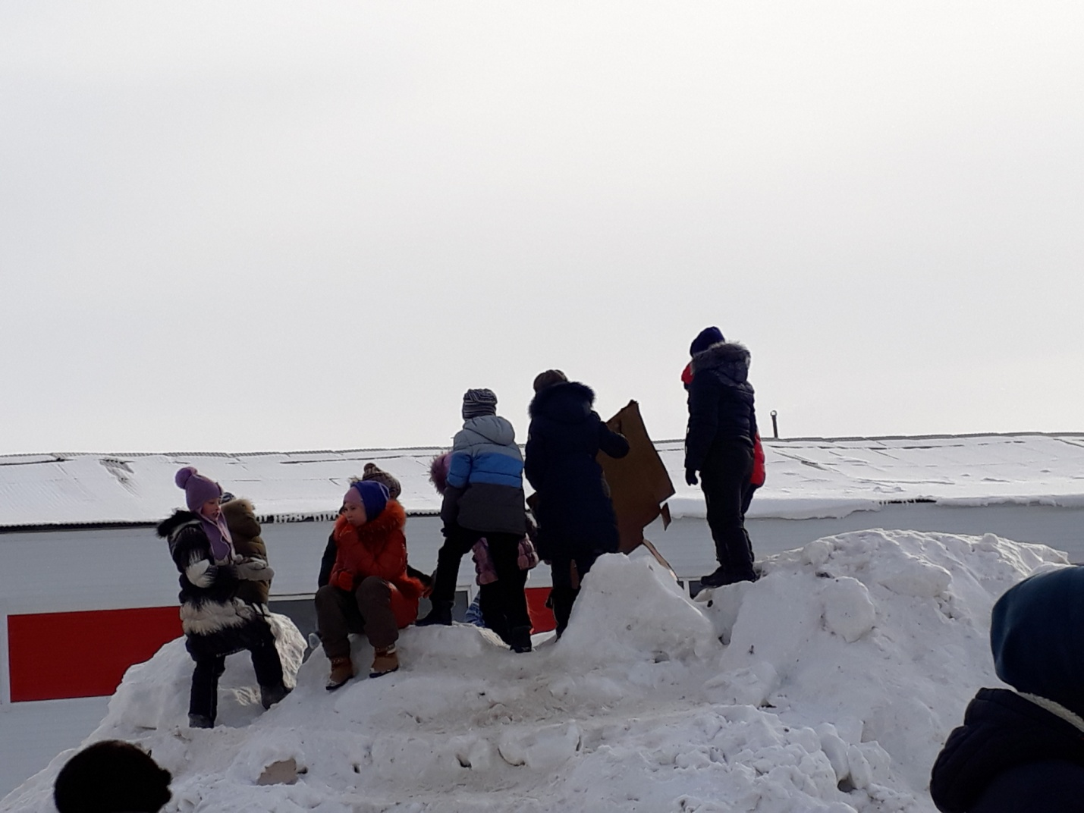
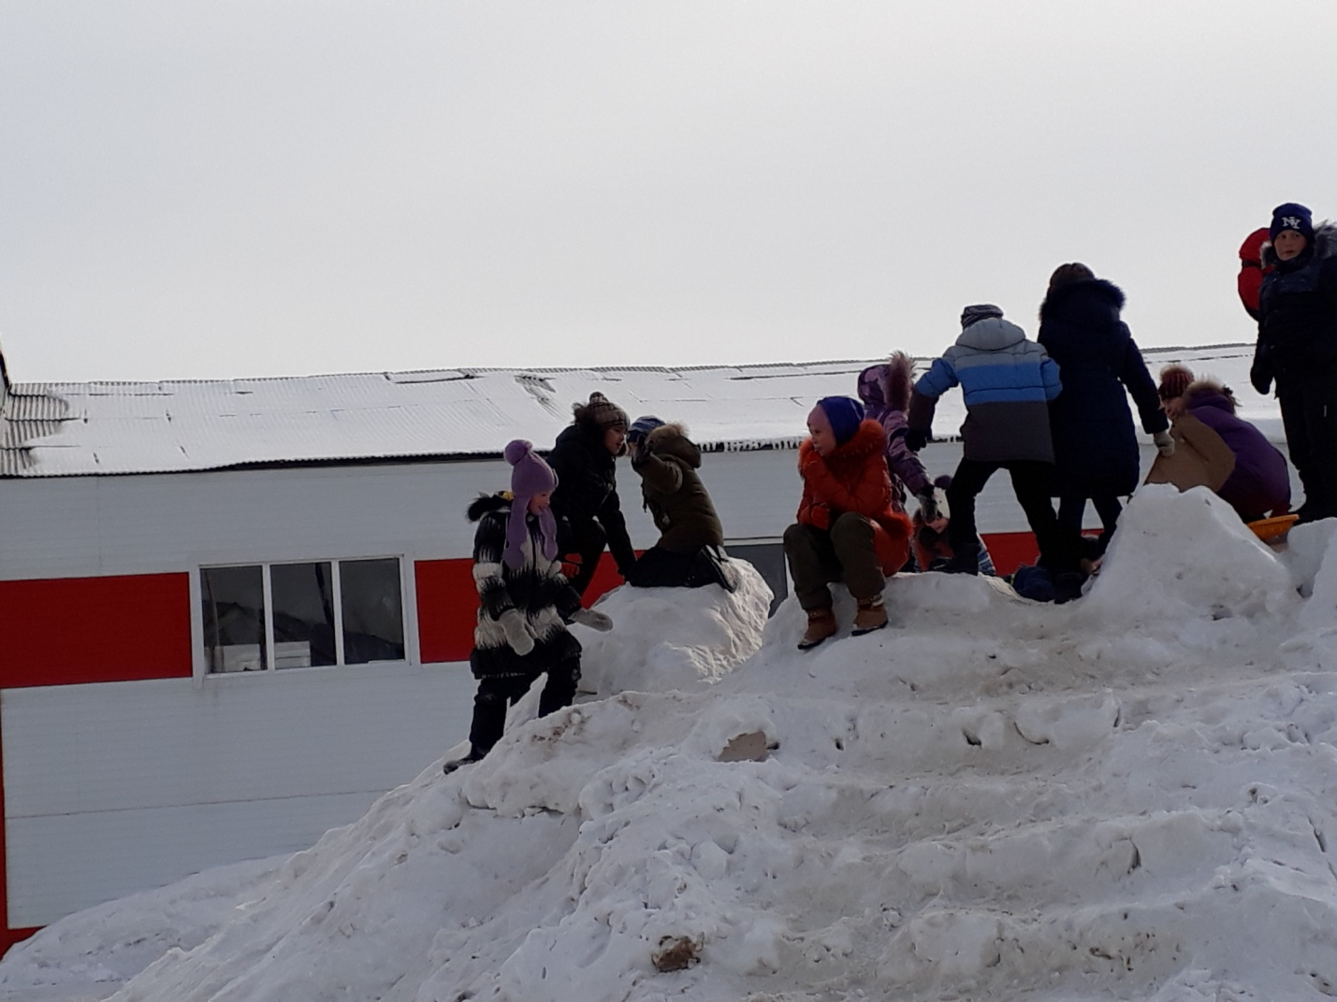

А театрализованное представление началось с шутками и прибаутками ярмарочных скоморохов. Продолжилось хороводами, игрищами, танцами, да песнями, которые исполняли лучшие творческие коллективы района.

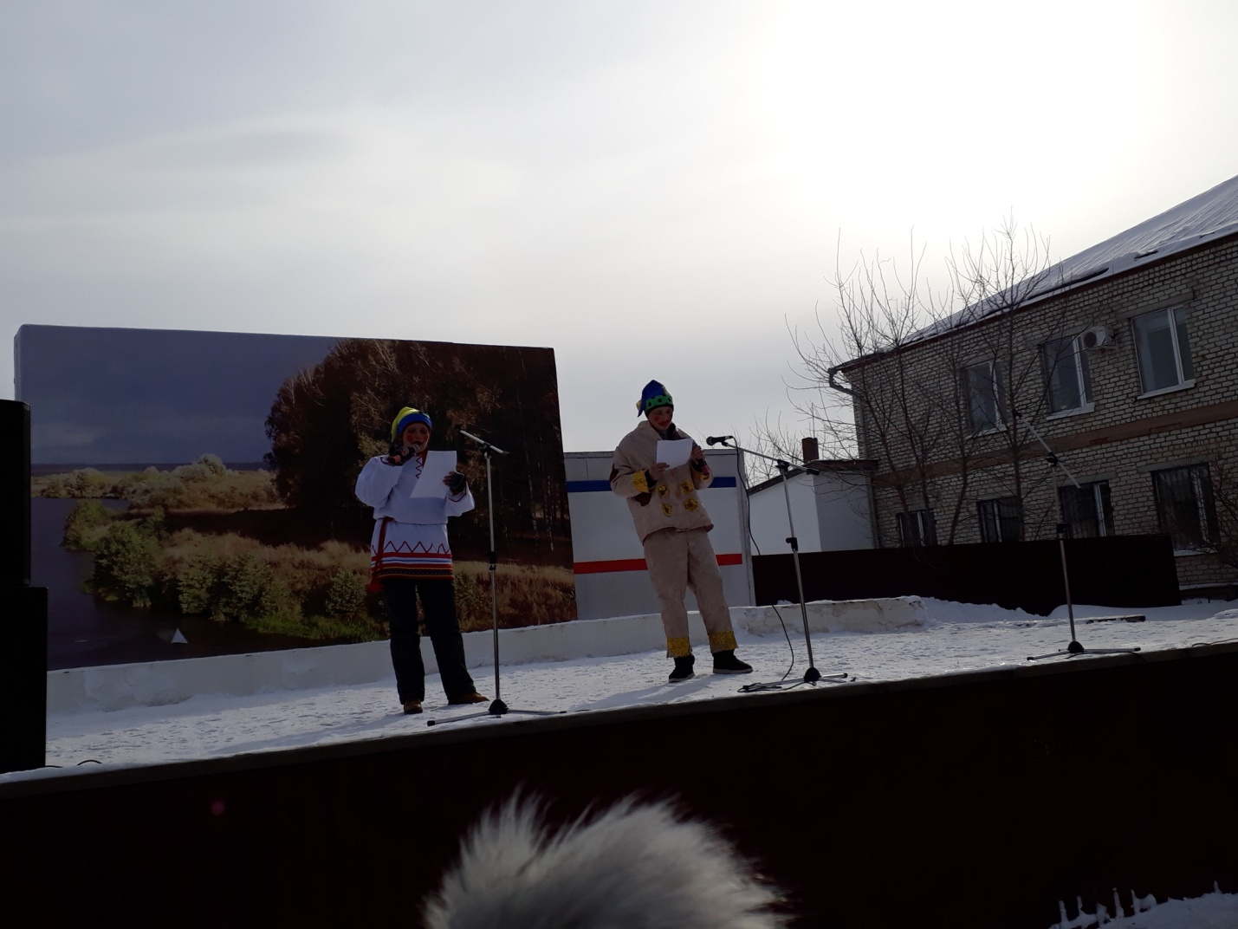
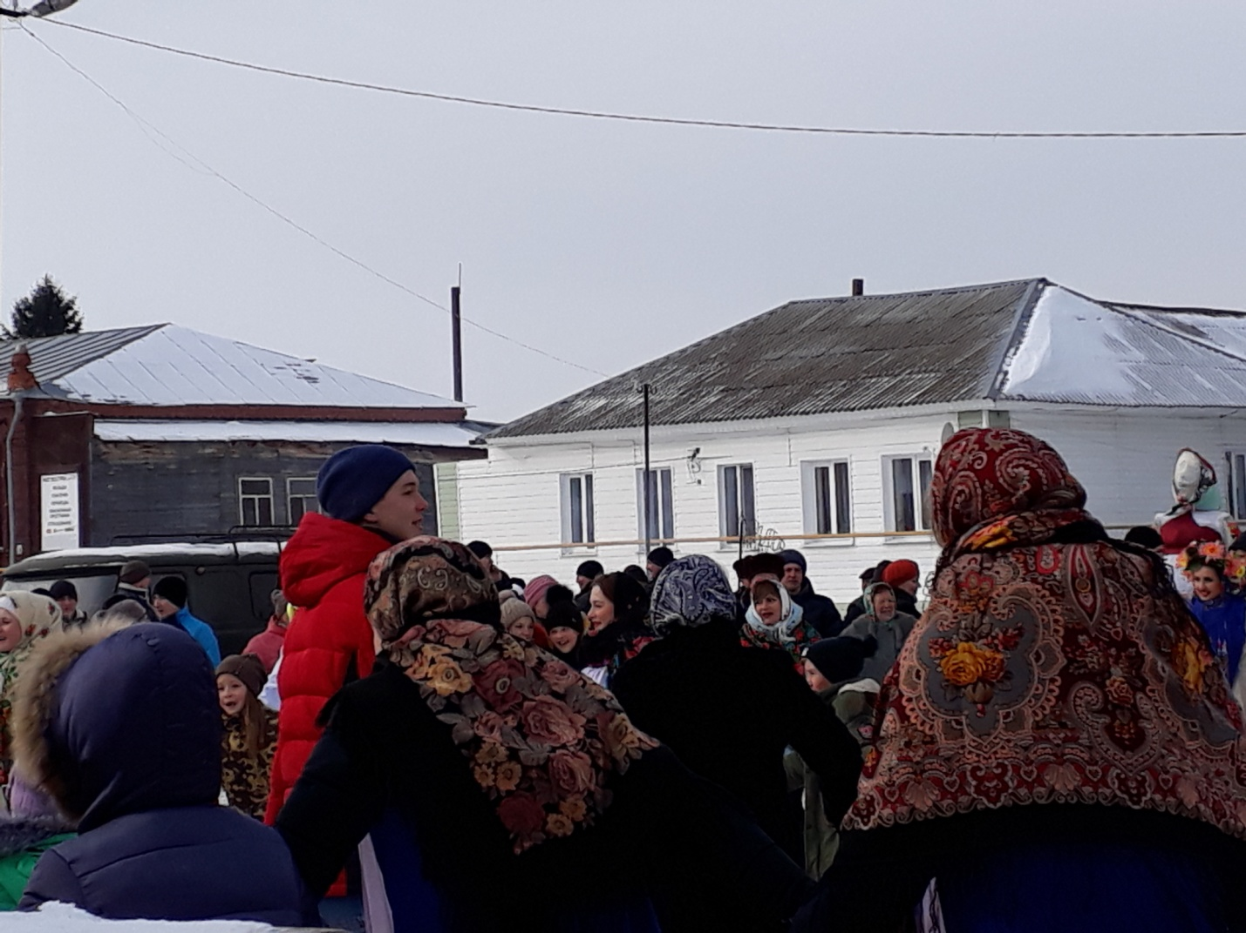
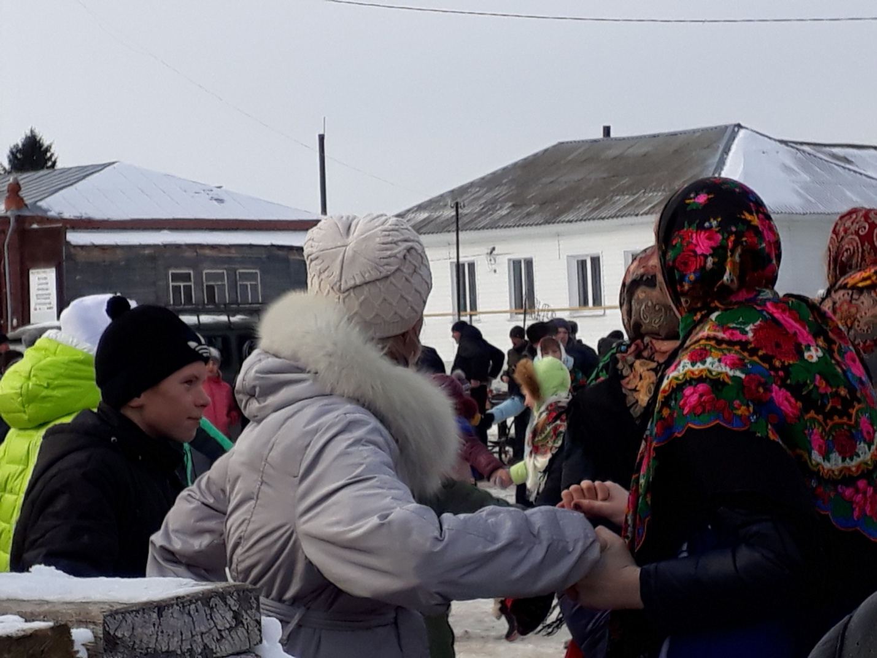
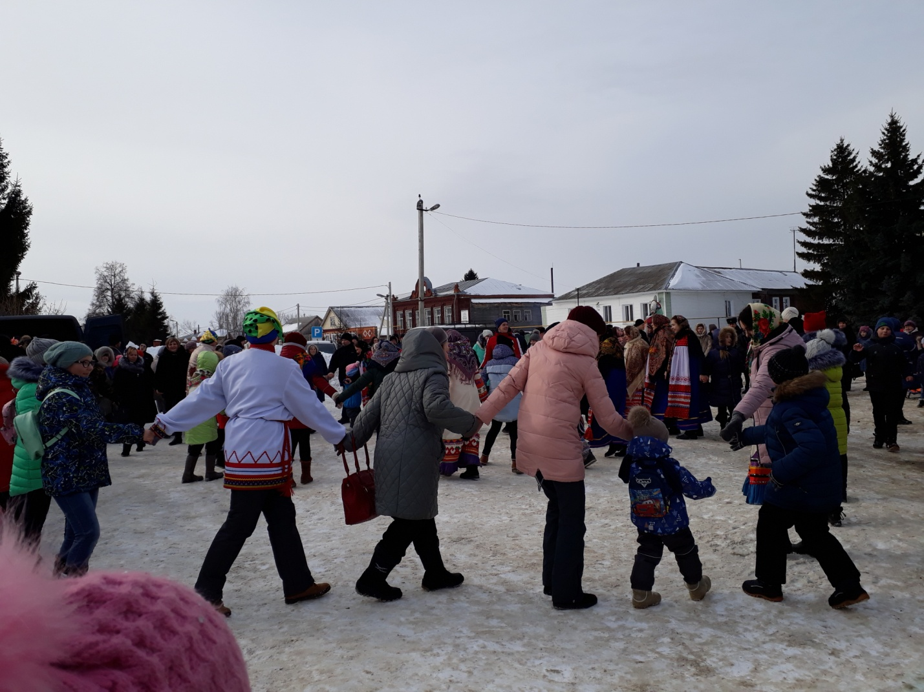
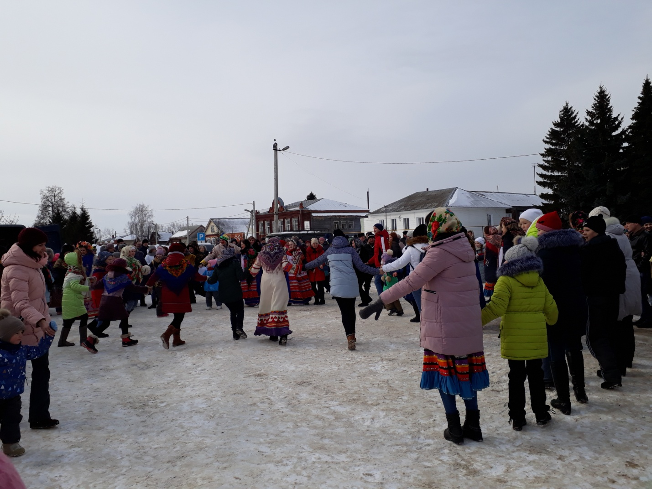
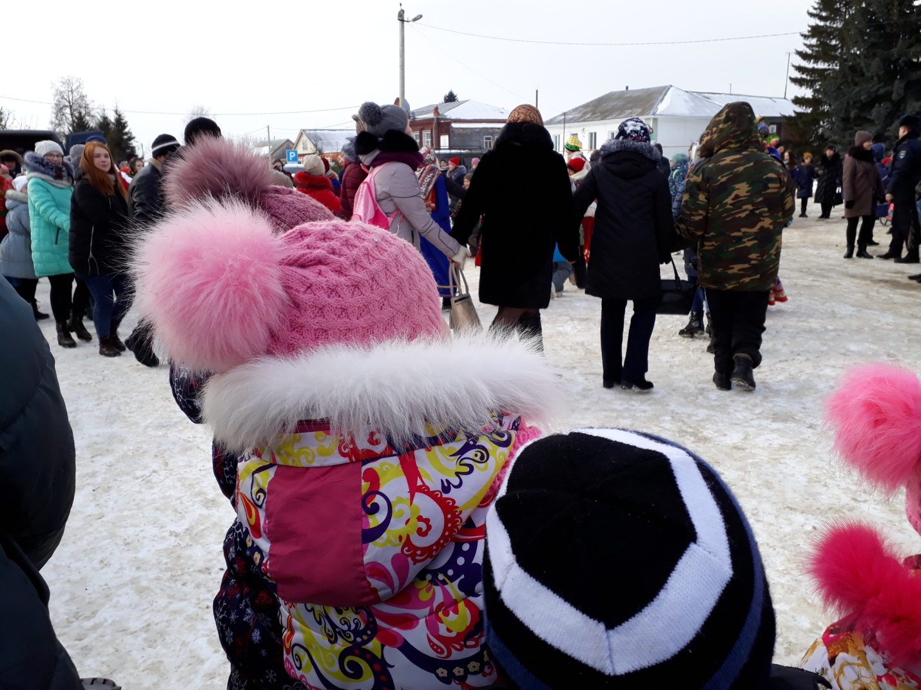
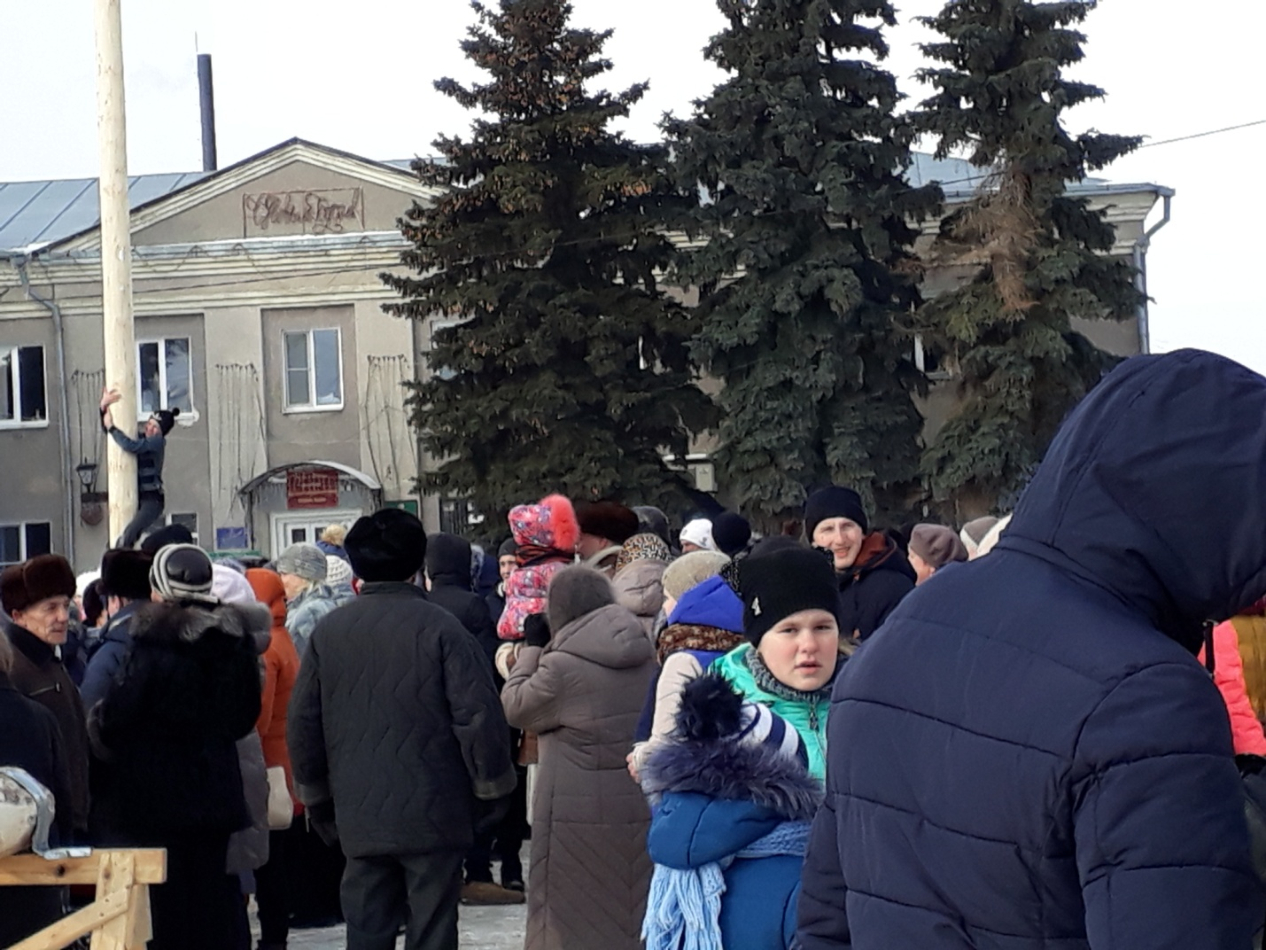
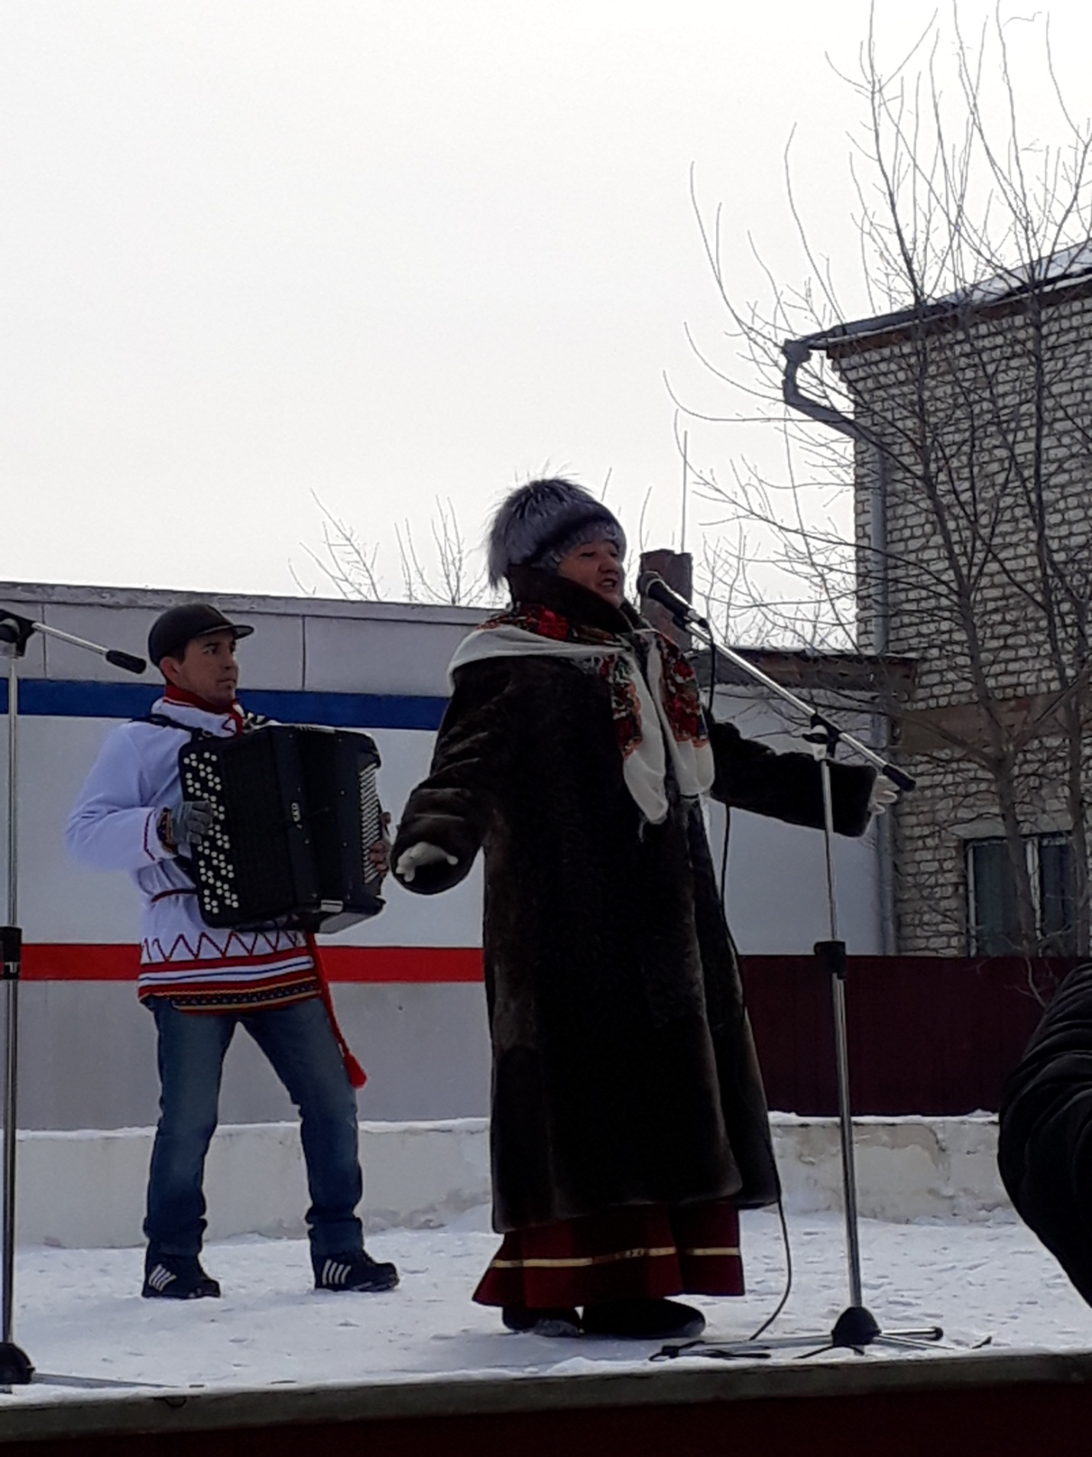

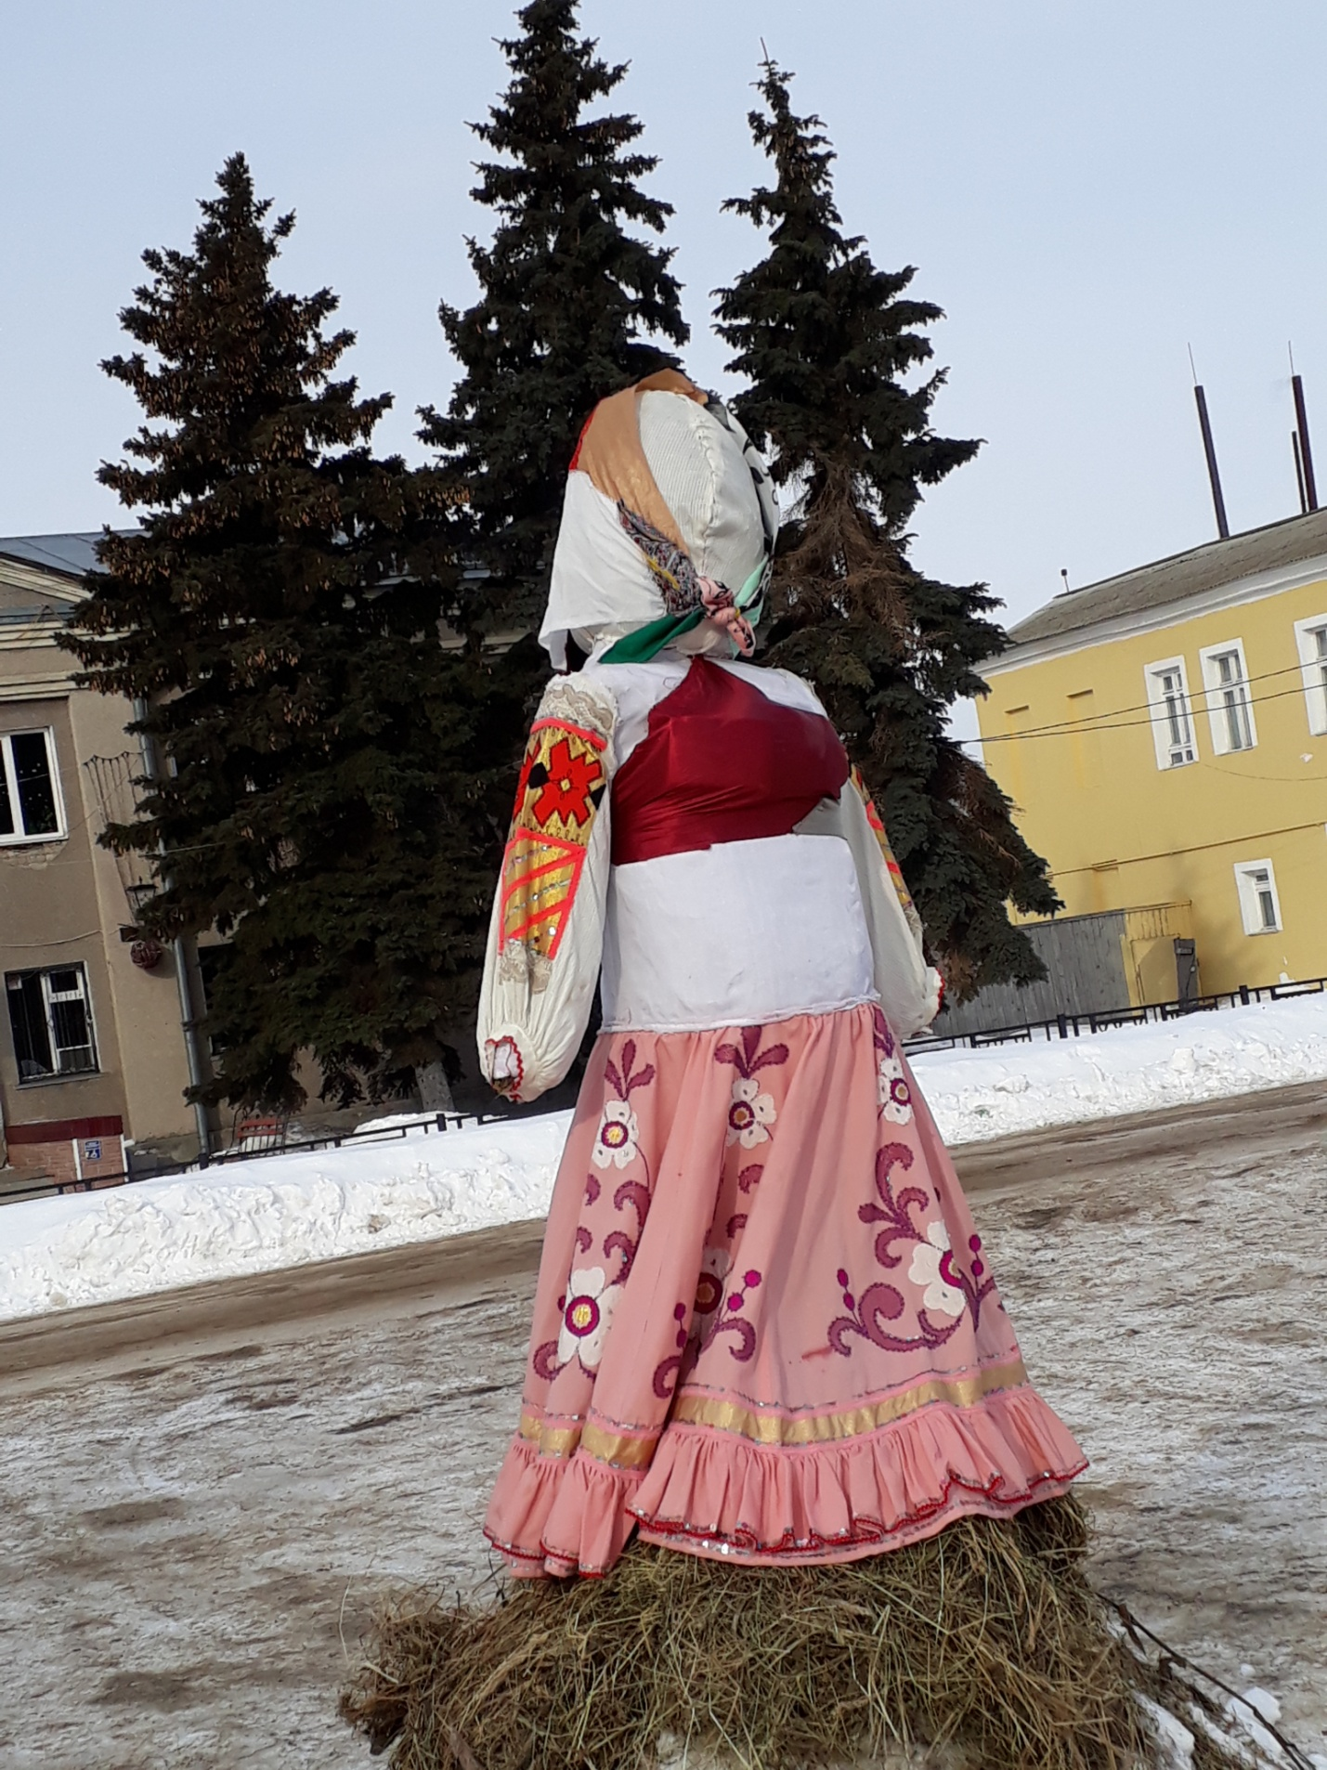

В завершении праздника – яркое действо с традиционным сожжением чучела Масленицы вместе с мешком «неприятностей». Будем надеяться, что после таких веселых проводов, зима в нашем родном городе надолго не задержится и уступит свои права весне. Весна идет — весне дорогу!

